

**Algorytmy i struktury danych**

*Laboratorium sprawozdania*

Prowadzący: Autor:

mgr inż. Ewa Żesławska Imię Nazwisko

nr albumu

Kierunek: Wybierz element., grupa Wybierz element.

Rzeszów r.a. 2022/2023

Spis treści

**1.** **Laboratorium 1** 3

**2.** **Laboratorium 2** 4

**Poniższe informacje należy usunąć**

*Informacje:*

*Format arkusza A4, marginesy: górny 2,5 cm, dolny 2,5cm, prawy – 2,5 cm; lewy – 2,5 cm; czcionka – Times New Roman 11; styl – normalny; odstęp między wierszami – 1,5. Tekst wyjustowany.*

*Spis treści generowany automatycznie.*

*Podpis pod rysunkiem generowany poprzez wstawienie podpisu.*

1. **Laboratorium 1**

**Zadanie 1.**

Na Rysunku 1 przedstawiono algorytm wyznaczania pierwiastków równania kwadratowego. Implementacja algorytmu w języku Python umieszczona jest w repozytorium pod adresem [www.git.pl](http://www.git.pl) [1].

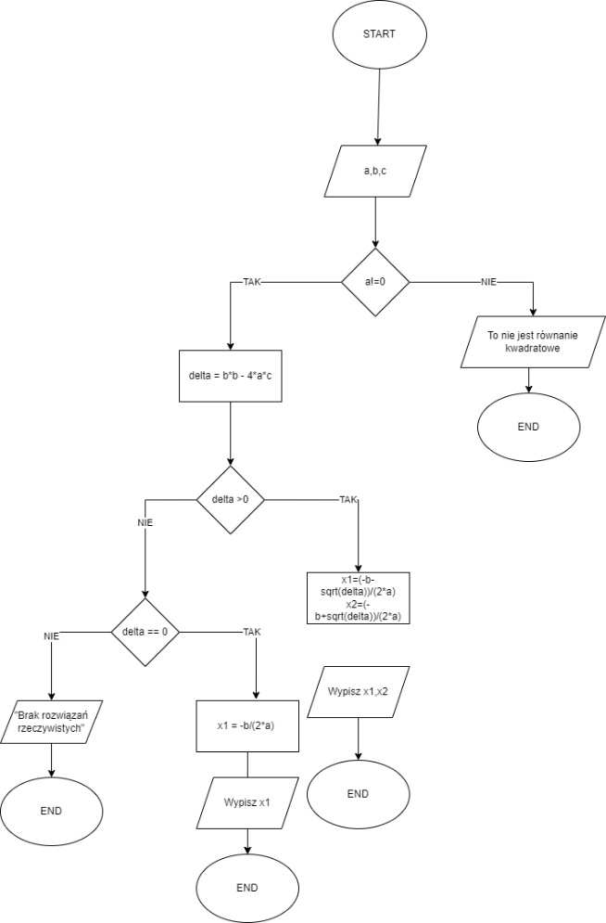

Rysunek . Schemat blokowy algorytmu wyznaczenia pierwiastków równania kwadratowego.

**Zadanie 2.**

1. **Laboratorium 2**

**Zadanie 1.**

1. W repozytorium znajdują się wszystkie implementacje projektowych algorytmów w ramach zajęć z AISD, które będą dostępne publicznie do 31.12.2023r.